Немецкая литература XVII века

Семинарское занятие № 9
Творчество К. Рейтера

Произведения:
- К. Рейтер. «Описание истинных, любопытных и преопасных странствований на воде и на суше Шельмуфского»

I. Подготовьте ответы на вопросы:
- Каково значение Г.В. Лейбница и К. Томазиуса в становлении немецкого Просвещения?
- На какие традиции и достижения опирались немецкие писатели-классицисты конца XVII века?
- Кому из немецких писателей конца XVII века отводится особая роль в борьбе против стиля позднего барокко? Почему?
- Какие литературные достижения К. Вейзе вошли в историю немецкой литературы?
- Как случай, произошедший с К. Рейтером в 1694 г., повлиял на его творчество? Назовите основные произведения писателя.

II. Вопросы и задания:
1. Охарактеризуйте главного героя романа (происхождение, образ жизни). К. Рейтер наделяет главного героя романа говорящим именем. Как имя связано с характером Шельмуфского? Назовите любимые изречения Шельмуфского. Младенчество Шельмуфского представлено в гротескном, гиперболизированном виде. Подтвердите это цитатами из текста. Упорядочьте иллюстрации в соответствии с сюжетом романа. Какие события из жизни главного героя представлены на них?
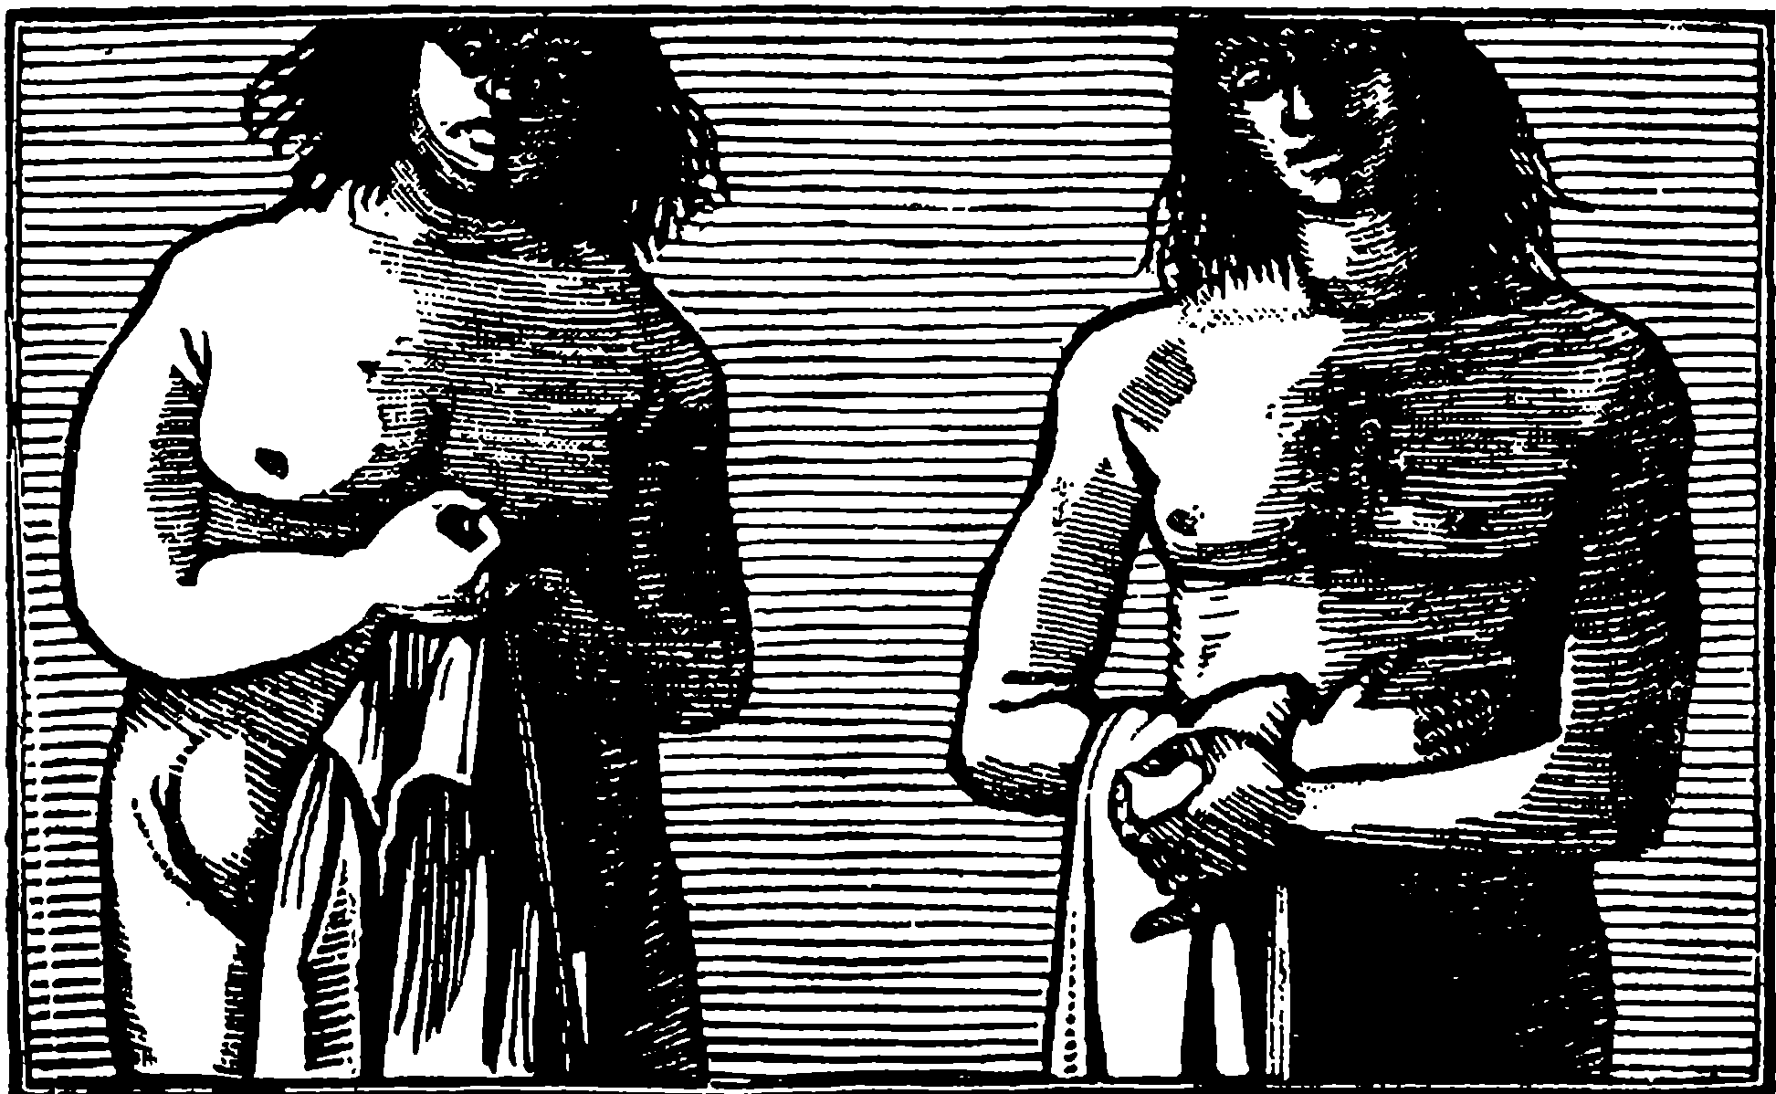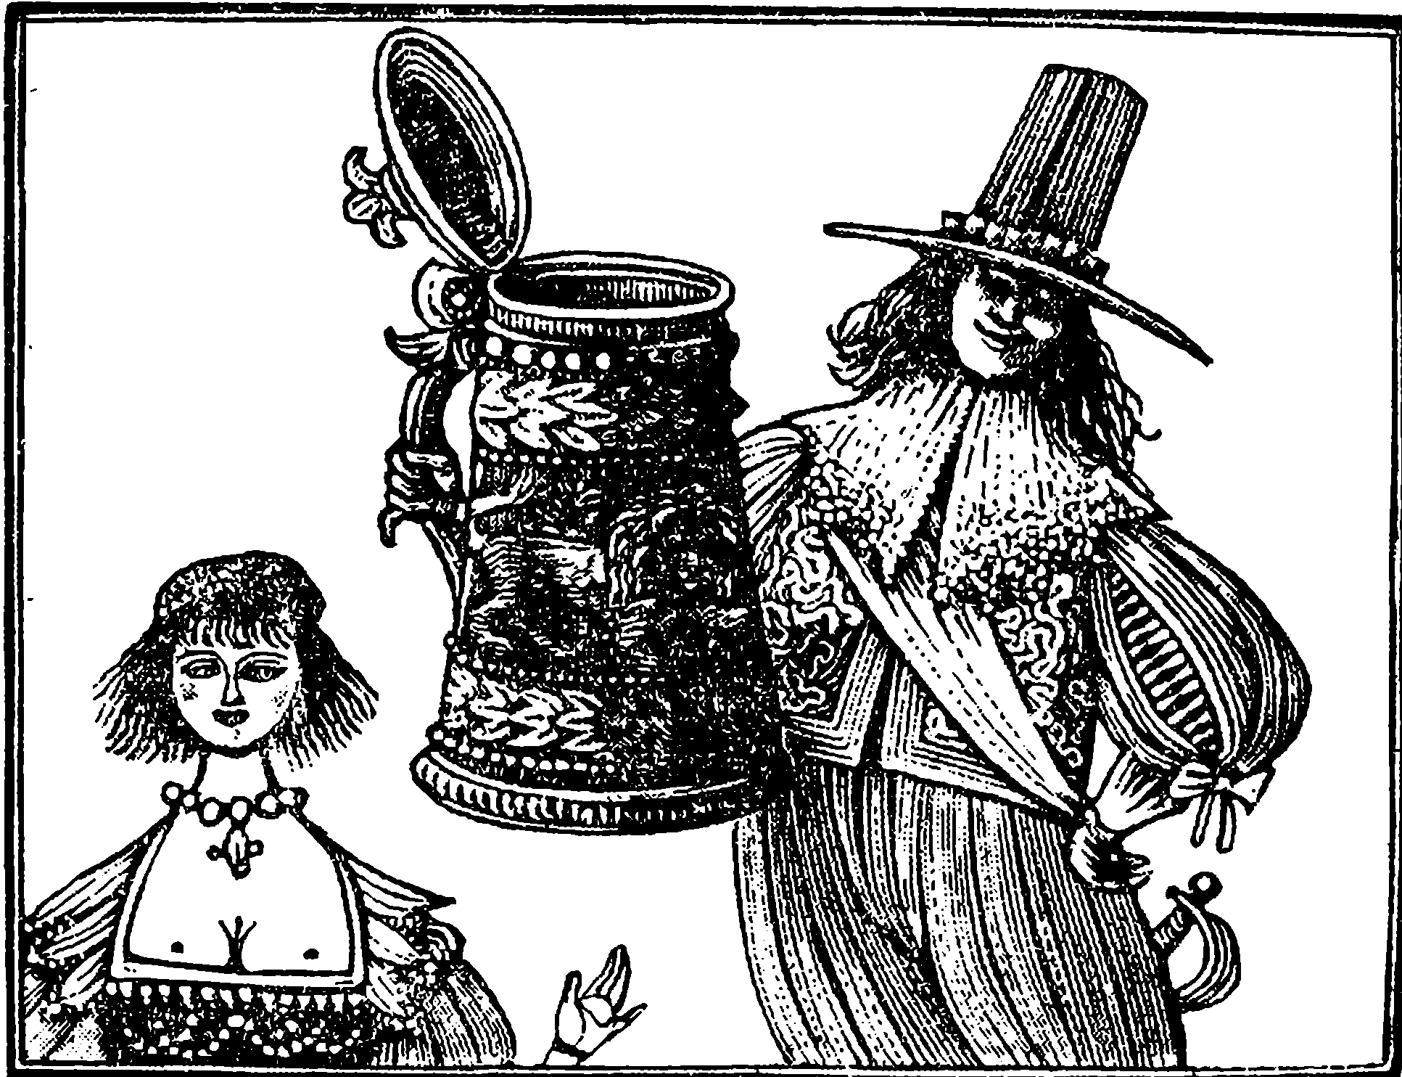

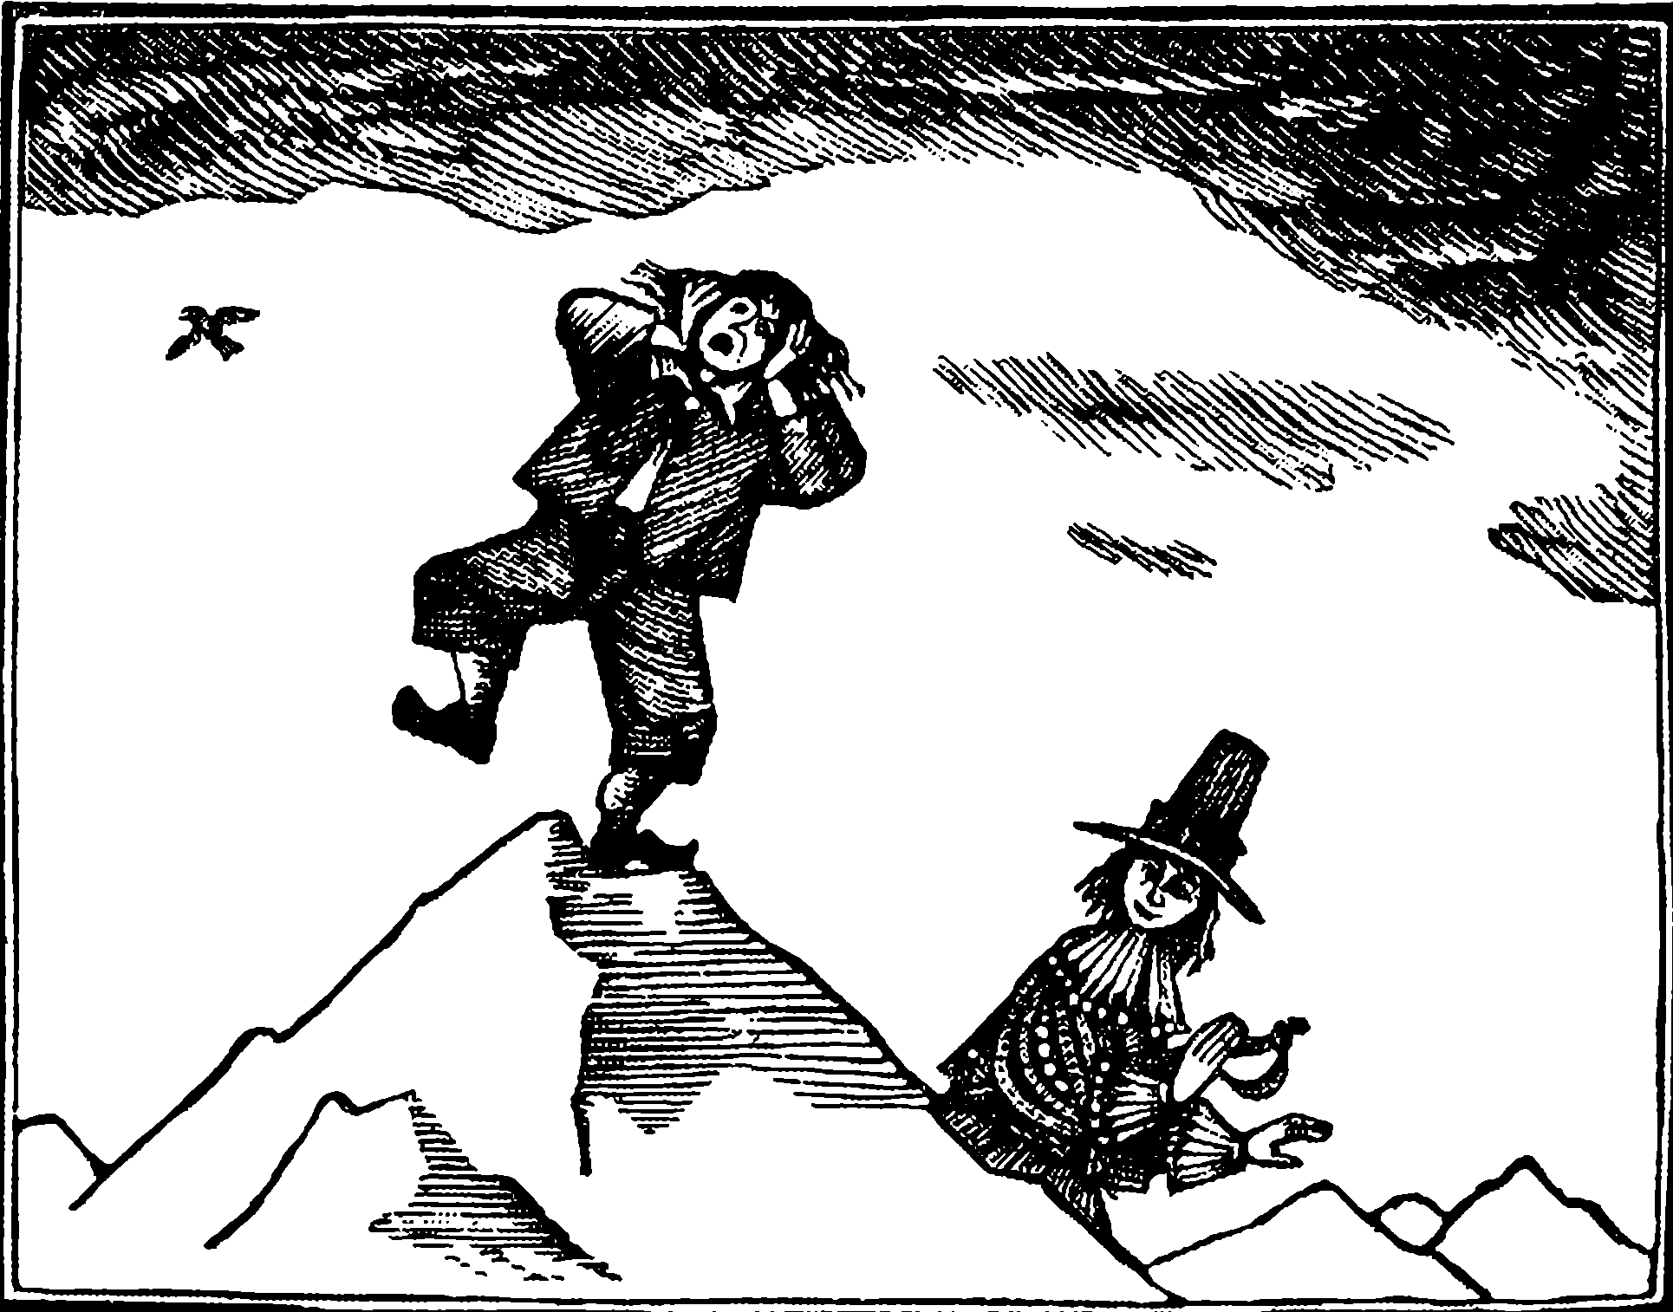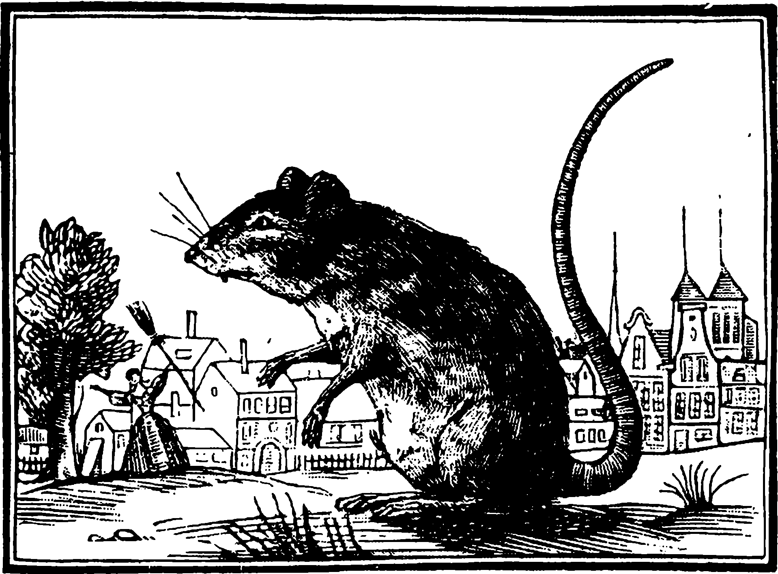

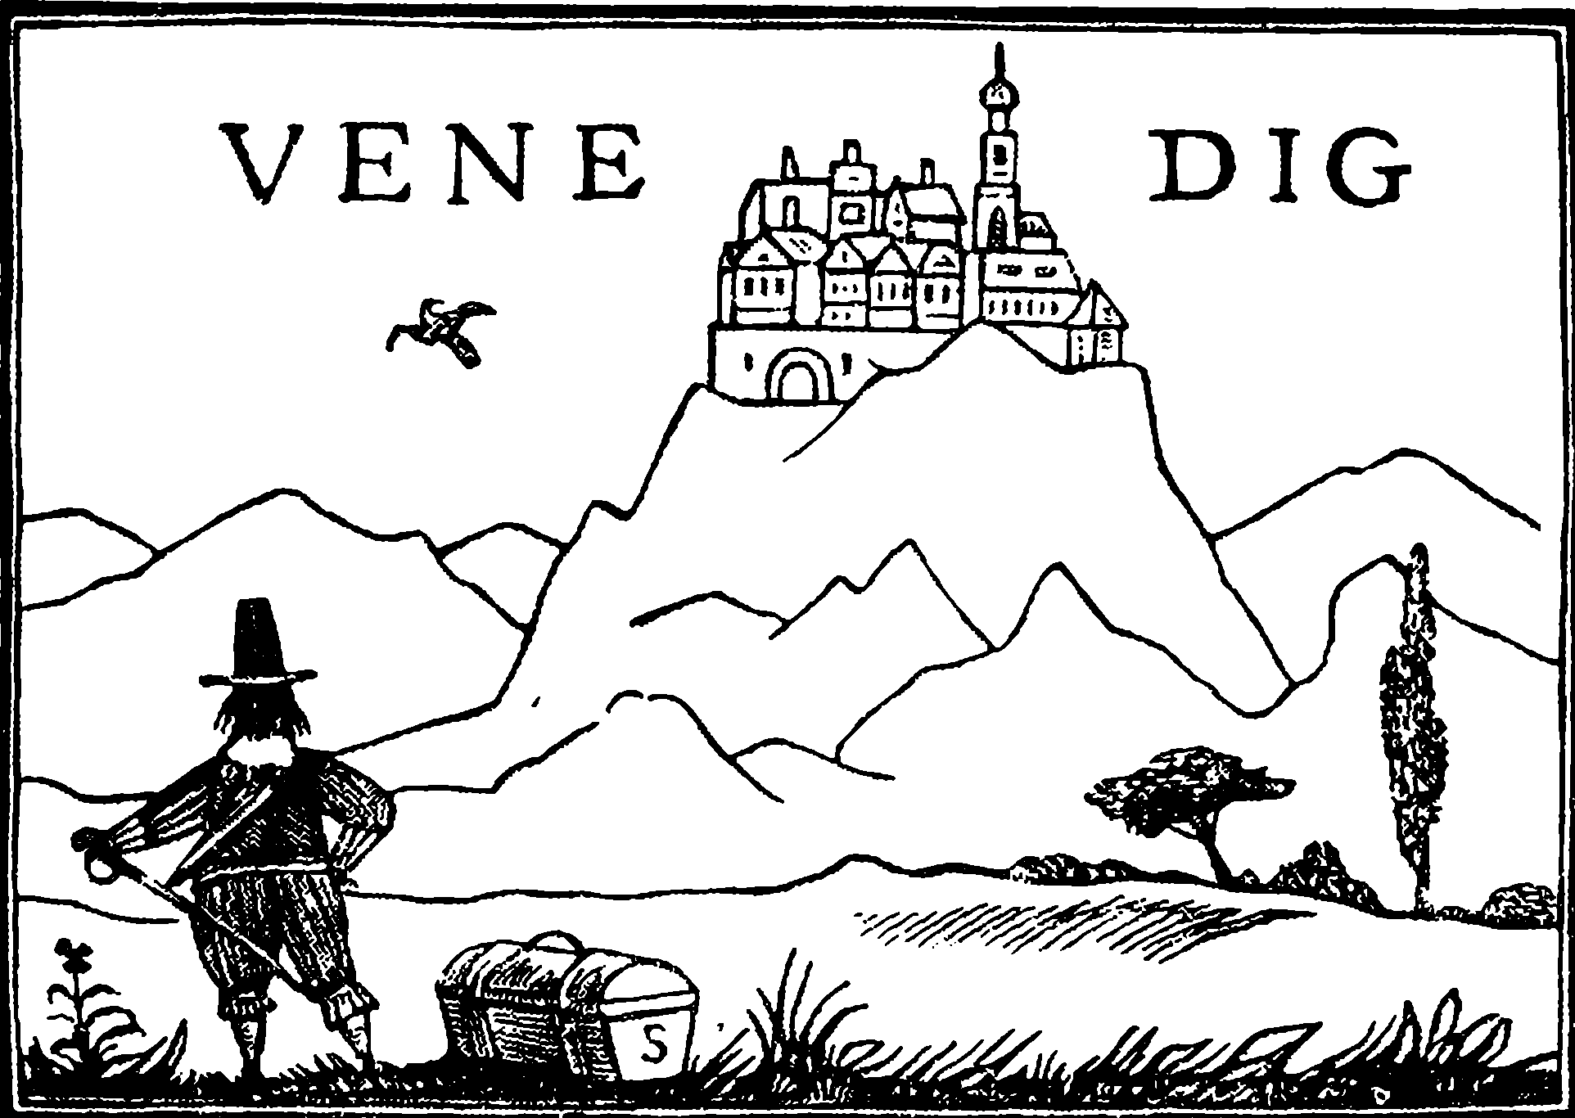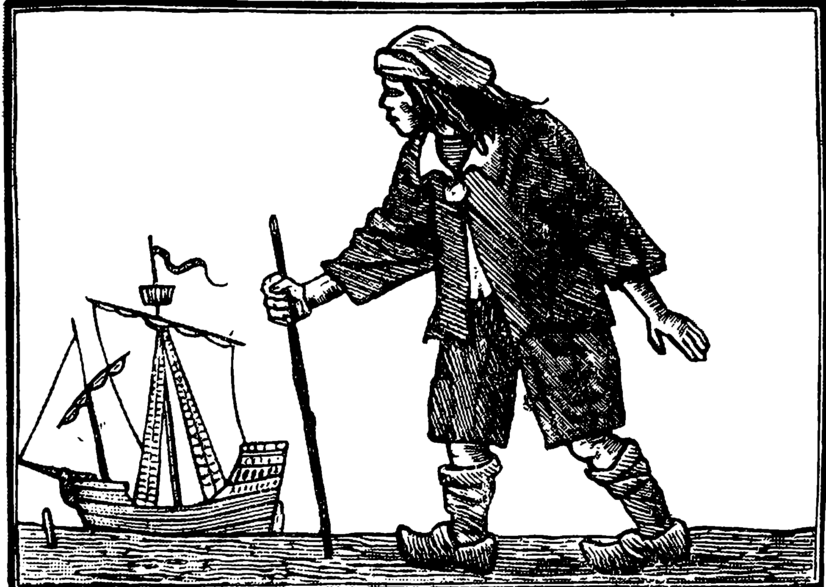

Роман «Шельмуфский» задуман как пародия на галантные романы. В чем это проявляется? Роман К. Рейтера является образцом обличительной литературы. Какие явления жизни критикует писатель?

Литература:
- История всемирной литературы: В 9 т. – Т. 4. – М.: Наука, 1987.
- История немецкой литературы: В 3 т. – Т. 1: От истоков до 1789 г. – М.: Радуга, 1985.
- История немецкой литературы: В 5 т. – Т. 1: IX–XVII вв. – М.: Академия наук СССР, 1962.
- Пронин, В.А. История немецкой литературы: учеб. пособие / В.А. Пронин. – М.: Университетская книга; Логос, 2007.
- Рейтер, К. Шельмуфский / К. Рейтер. – М.: Наука, 1972.
- Синило, Г.В. История немецкой литературы XVIII века: учеб. пособие / Г.В. Синило. – Минск: БГУ, 2012.
- Слободкин, Г.С. Кристиан Рейтер и его Шельмуфский / Г.С. Слободкин // Рейтер, К. Шельмуфский. – М.: Наука. – С. 163–200.

